Erősödő tudományos kapcsolatok: a Széchenyi István Egyetem adott otthont a Skót–Magyar Tudós Társaság második találkozójának
Először tartották Magyarországon a Skót–Magyar Tudós Társaság találkozóját, amelynek a Széchenyi István Egyetem Győri Innovációs Parkja adott otthont. A tavaly Edinburgh-ben megalakult, a két nemzet tudományos közösségei közötti együttműködések előmozdítását célzó szervezet tagjai az eddigi sikerek mellett a jövőbeli tervekről is egyeztettek a kétnapos rendezvényen.
A Skót–Magyar Tudós Társaságot a Külgazdasági és Külügyminisztérium támogatásával hozták létre a két nemzet közötti tudományos kapcsolatok megerősítése, az egyetemi hallgatók és kutatók csereprogramjainak támogatása, valamint közös kutatások, publikációk és szakmai konferenciák szervezése érdekében. A tavaly Edinburgh-ben életre hívott szervezet első magyarországi ülésének a Széchenyi István Egyetem Győri Innovációs Parkja adott otthont nemrégiben.
Az eseményen a magyar egyetemek professzorain kívül olyan rangos skót intézmények kutatói vettek részt, amelyeket a két legnevesebb felsőoktatási minősítő szervezet, a Quacquarelli Symonds (QS) és a Times Higher Education (THE) világranglistáin is előkelő helyeken jegyeznek. A jelenlévők között voltak például a Glasgow-i, az Edinburgh-i és az Aberdeeni Egyetem képviselői is. A találkozón a kapcsolatok elmélyítése mellett cél volt az együttműködési lehetőségek feltárása is, amelyre kiváló lehetőséget adtak a sokszínű témákat felölelő szakmai előadások.
A program megnyitóján dr. Lukács Eszter, a Széchenyi István Egyetem nemzetközi és stratégiai kapcsolatokért felelős elnökhelyettese kiemelte, az intézmény két professzora – dr. Grúber Károly és dr. Feszty Dániel – is tagja a kiemelkedő jelentőségű társaságnak. „Az a tény, hogy a mostani rangos rendezvénynek egyetemünk Győri Innovációs Parkja ad otthont, kiválóan jelképezi közös értékeinket és céljainkat. Büszkék vagyunk arra, hogy ezen a helyszínen a hazai és nemzetközi partnereinkkel együtt folytatott kutatás-fejlesztési projektek és innovációs tevékenységek révén olyan kulcsfontosságú területek fejlődését segítjük elő, mint a fenntarthatóság, a digitalizáció vagy a dróntechnológia” – részletezte.
Az elnökhelyettes kiemelte: a társaság nemzetközi kapcsolatok erősítését szolgáló célkitűzései összhangban állnak a Széchenyi-egyetem törekvéseivel. „A tudományos élet, valamint a gazdasági és társadalmi fejlődés szempontjából alapvető fontosságú közös cselekvés nemcsak az egyetemi közösségeket gazdagítja, hanem szélesebb hatást is kifejt, és segít abban, hogy a kutatási eredmények az akadémiai közegen túl a mindennapi életben is hasznosuljanak” – fejtette ki.
Az eseményen Bódis László, a Kulturális és Innovációs Minisztérium innovációért felelős helyettes államtitkára a magyar tudományos tevékenységről és a hazai kutatás-fejlesztési irányokról tartott előadásában rámutatott a felsőoktatás nemzetköziesítésének jelentőségére. „Hazánkban mintegy hatvan egyetemből tizenkettőt jegyeznek a QS és a THE világranglistáin. A felsőoktatási rendszert erősíti a HUN-REN Magyar Kutatási Hálózat is, amely a legfontosabb tudományterületeket fedi le. Emellett számos kutatóközpont és laboratórium segíti a tudományos munkát” – fogalmazott. Hozzátette: a fejlődés jegyében folyamatosan emelkedik a PhD-hallgatók száma, emellett a kutatás-fejlesztési támogatások is jelentősen növekednek. „Célunk, hogy 2040-re Magyarország a világ leginnovatívabb országai közé kerüljön” – jelentette ki.
A társaság skót társelnökeként Sir Iain Torrance, az Aberdeeni Egyetem professzora, kancellárhelyettese az európai egyetemek globális helyzetéről, valamint az együttműködésben rejlő lehetőségekről beszélt. „A felsőoktatási intézményeknek mára teljesen új igényeknek kell megfelelniük, modern, globalizált világunk rengeteg kihívást és megoldandó feladatot rejteget. Nincs ez másként az olyan nagy múltra visszatekintő brit egyetemek esetében sem, mint az oxfordi vagy az aberdeeni, amelyek értékes márkát képviselnek a világpiacon” – húzta alá. Megjegyezte: egyre nagyobb az érdeklődés az online képzések iránt, illetve sok nagyobb intézmény működtet kihelyezett campusokat is a fejlődő térségekben.
Dr. Hörcsik Richárd, a társaság magyar társelnöke, a Debreceni Református Hittudományi Egyetem professzora kiemelte: a két nemzet közötti tudományos együttműködés értéke kiválóan megelevenedik a Győrben tartott találkozón, ahol az országok közti kapcsolat vizsgálata mellett nagy hangsúlyt kapnak a jövő kezdeményezései is. A tudós méltatta a Széchenyi István Egyetem szerepét a társaság céljainak előmozdításában, hiszen az intézmény kiemelkedő munkát végez a magyar felsőoktatás nemzetközi kapcsolatainak fejlesztése terén.
A köszöntők sorát Magyarország edinburgh-i főkonzulja, Kálmán László zárta, aki három éve dolgozik a kétoldalú kapcsolatok erősítéséért a skót fővárosban. „Az elmúlt években hazánk megerősítette diplomáciai jelenlétét az Egyesült Királyságban, így a skót képviselet is főkonzulátusi szintre emelkedett. Ennek első évében megalapítottuk a Skót–Magyar Üzleti Társaságot, második évében megszerveztük a Skóciai Szent Margit zarándokutat, tavaly pedig létrejött ez az egyedülálló tudós társaság” – emlékezett vissza. Elárulta, a két ország közti kulturális kapcsolatok támogatásának érdekében a tervek szerint jövőre magyar filmfesztivált is szerveznek majd a skót fővárosban.
Sajtókapcsolat:
- Hancz Gábor, igazgató
- Kommunikációért és Sajtókapcsolatokért Felelős Igazgatóság
- +36 96 503 400/3788
- hancz.gabor@sze.hu
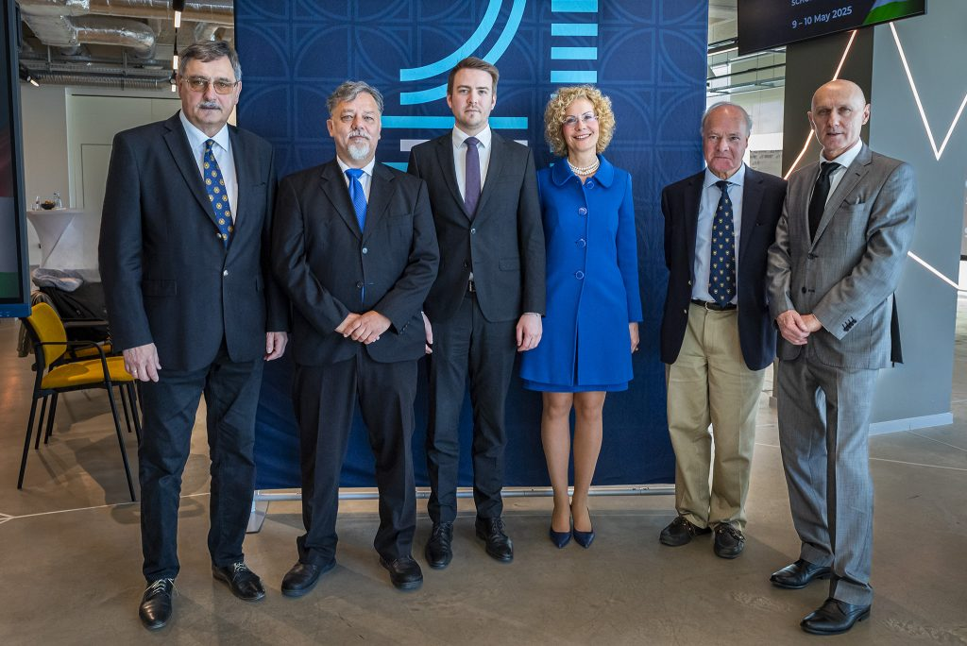 | © Fotó: Dudás Máté/Széchenyi István Egyetem
Eredeti tartalom: Széchenyi István Egyetem
Továbbította: Helló Sajtó! Üzleti Sajtószolgálat
Ez a sajtóközlemény a következő linken érhető el:

